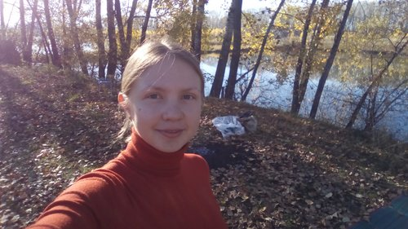 |  | Крючкова Ирина Андреевна  Женщина, 35 лет, родилась 30 декабря 1988  +7 (960) 9112086  zi3012@yandex.ru — предпочитаемый способ связи  Проживает: Новокузнецк  Гражданство: Россия, есть разрешение на работу: Россия  Готова к переезду, готова к командировкам
Желаемая должность и зарплата
Менеджер  Специализации:  — Специалист по сертификации  — Менеджер по закупкам  — Инженер по качеству  — Менеджер по работе с партнерами  — Менеджер по продажам, менеджер по работе с клиентами  Занятость: полная занятость  График работы: полный день, удаленная работа  Желательное время в пути до работы: не более часа |  |  | 70000руб  ₽
Опыт работы —10 лет 1 месяц
Февраль 2021 — настоящее время  3 года 6 месяцев |  | ООО "Сварог"  Новокузнецк, svarogrvd.ru/  Менеджер по СМК  Разработка и актуализация документов СМК  Поддержание СМК в рабочем состоянии  Проведение обучений по СМК сотрудникам предприятия  Представление предприятия на аудитах (аудиты третьей стороной, аудиты потребителем такие как БЕЛАЗ, ИНМАН; выездные аудиты поставщиков).  Сертификация продукции (от работы с нормативной документацией до получения сертификата и прохождение ежегодного инспекционного контроля).  Проведение внутренних аудитов  Подготовка ежемесячных и ежеквартальных отчетов для анализа со стороны руководства  Работа с претензиями (работа с потребителем, анализ претензий, списание в брак, подготовка итогового письма, подготовка приказов)  Взаимодействие со всеми отделами и производством.  Внедрение методологии 5S в производственной лаборатории.
Июль 2013 — Декабрь 2017  4 года 6 месяцев |  | ООО "УК "Сибпроект"  Новокузнецк, www.sibproject.biz/  Специалист по логистике  поиск перевозчиков; расчет стоимости перевозок; ведение переговоров и заключение договоров с транспортными компаниями, работа с документами в 1С, проведение инвентаризации на складах. Совмещала работу специалиста по закупкам в период с января 2017 по сентябрь 2017
Декабрь 2012 — Июль 2013  8 месяцев |  | ООО "Новокузнецкий металлопрокатный завод"  Новокузнецк  Инспектор по кадрам  Прием и увольнение сотрудников, оформление отпусков.
Июнь 2011 — Июль 2013  2 года 2 месяца |  | ООО "УК "Кузнецкий машиностроительный завод"  Новокузнецк  Менеджер по качеству  Разработка руководства по качеству, постановка целей и миссии, разработка и актуализация 6 основных документированных процедур, положений, карт процессов, нормативной документации; проведение внутреннего аудита в области применения СМК; прохождение сертификации в 2011 году, инспекционного контроля в 2012 году.
Образование
Высшее
2011 |  | СибГИУ (СМИ, СибГГМА)  Институт экономики и менеджмента, Управление качеством
Повышение квалификации, курсы
2024 |  | Сертифицированный менеджер (руководитель) на основе требований IATF 16949:2016 APQP, PPAP, FMEA, SPC, MSA»  ООО "ДКС Академия" г.Ярославль (очно), менеджер/руководитель СМК
2021 |  | Внутренний аудит СМК организации  АНО ДПО "СибирьЭнергоАттестация" (он-лайн), внутренний аудитор
Ключевые навыки
Знание языков |  | Русский — Родной  Английский — B1 — Средний
Навыки |  | Автоматизация кадрового документооборота Оформление кадровых приказов Разработка должностных инструкций Оформление отпусков Оформление увольнений Мониторинг рынка труда Оформление личных дел Учет рабочего времени Введение в должность Проведение собеседований Точечный подбор персонала Адаптация персонала Сбор и обработка документов Разработка и внедрение KPI
Опыт вождения
Имеется собственный автомобиль

Дополнительная информация
Обо мне |  | Ответственная, инициативная, креативная, легко усваиваю новую информацию, стрессоустойчивая, внимательная  Замужем, 2 ребенка(9 и 6 лет).  Водительское удостоверение категории В, с 2009 года.  Занимаюсь спортом: катаюсь на горных и беговых лыжах, ледовых и роликовых коньках, велосипеде, играю в шахматы, волейбол. Люблю читать и готовить, ходить в походы и путешествовать по миру.

